评价报告网上公示表
项目编号：WTT-23-077-DJ □预评价□设计专篇 □控制效果评价□现状评价☑定期检测□日常检测
项目名称 | 甘肃贡禾食品有限责任公司职业病危害定期检测报告
项目简介 | 甘肃贡禾食品有限责任公司成立于2012年09月12日，公司坐落在甘肃省平凉市庄浪县水洛镇工业园区。企业的经营范围为:饮料（其它饮料类）、蔬菜、水果及坚果加工与销售、苹果销售及收购预包装（依法须经批准的项目，经相关部门批准后方可开展经营活动）。
行业类别 | 根据《建设项目职业病危害风险分类管理目录（2021版）》（国卫办职健发[2021]5号），用人单位属“一 A 农、林、牧、渔业 （一） A01 农业 9 A019 其他农业”,属于职业病危害分类一般的行业。
项目组长 | 蒋陕峰 | 报告审核人 | 洪江
质量负责人 | 韩炜烨 | 技术负责人 | 成晓琦
项目组成员 | 赵学仕、李晓霞
采样时间 | 2023.04.20
报告提交时间 | 2023月04月29日
影像资料 | 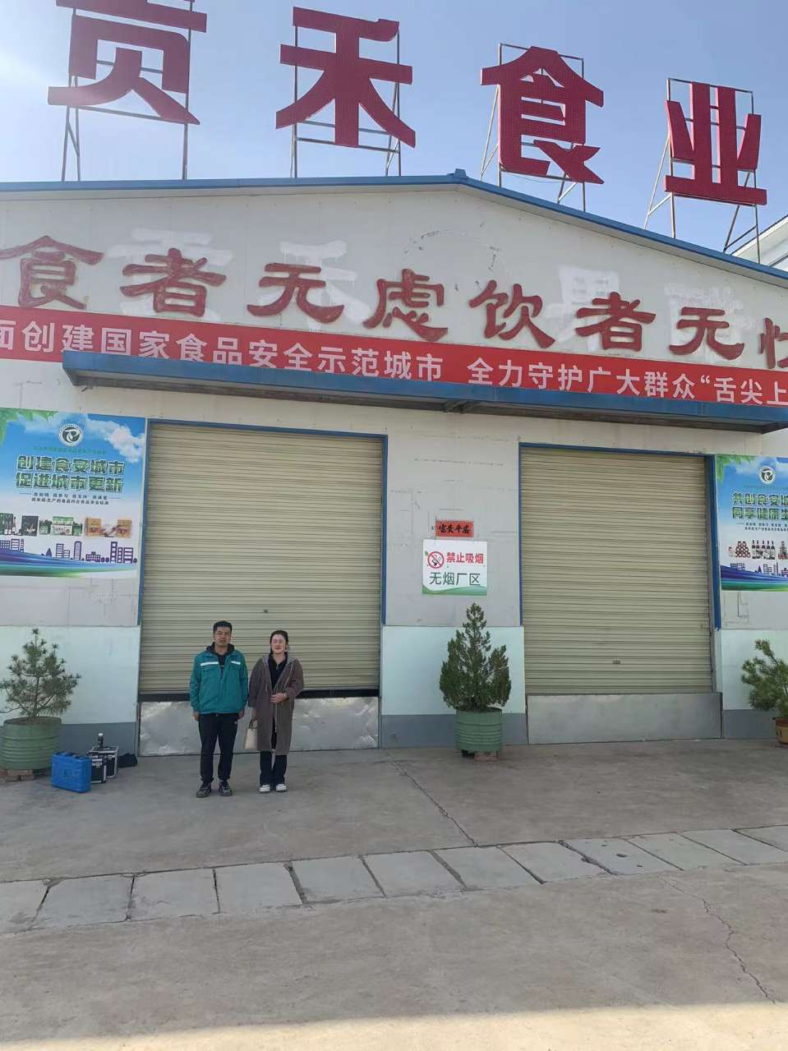
备注

